Opening van het nieuwe seizoen

Vanaf 1 april staan de deuren van De Moezeköttel weer elke dag open voor bezoek. Echter, op zondag 7 april vanaf 13.30 uur willen we op feestelijke wijze officieel het nieuwe seizoen openen en hier samen met u een gezellige middag van maken.
De muzikale omlijsting voor deze middag wordt verzorgd door enkele enthousiaste Trekzak Harmonicaspelers met o.a. Bonnie Tillmann en de Sambam Percussiegroep.
De Harmonicagroep wil graag de oude liedjes van vroeger in ere houden en ten gehore brengen. Laat u zich daarnaast verrassen door het opzwepende ritme van de Sambam Percussiegroep.
Deze twee groepen zullen dus voor een verassende muzikale afwisseling zorgen.

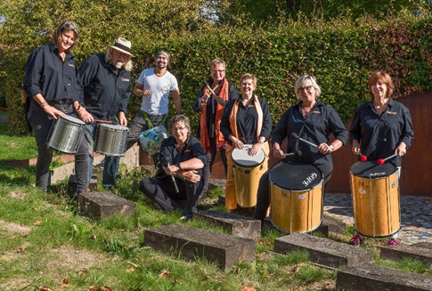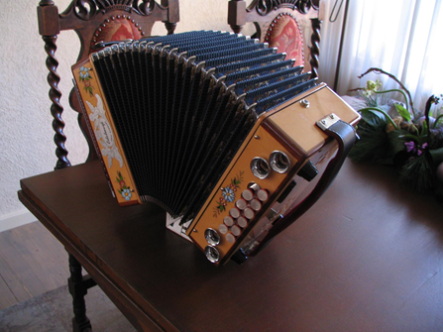
Foto gemaakt: door leonie Jansen

Verder is er een presentatie van ondernemers uit de buurt met o.a. de familie Keuper van Melktap de Raesfeltstede en kunnen we de vuurtent van Vita Verde bewonderen.
Tevens is er een demonstratie en tentoonstelling te zien van Erich Welbers e.a. met prachtige houtsnij-en beeldhouwwerk en kunnen we de prachtige schilderijen van Annie Tangelder bewonderen.

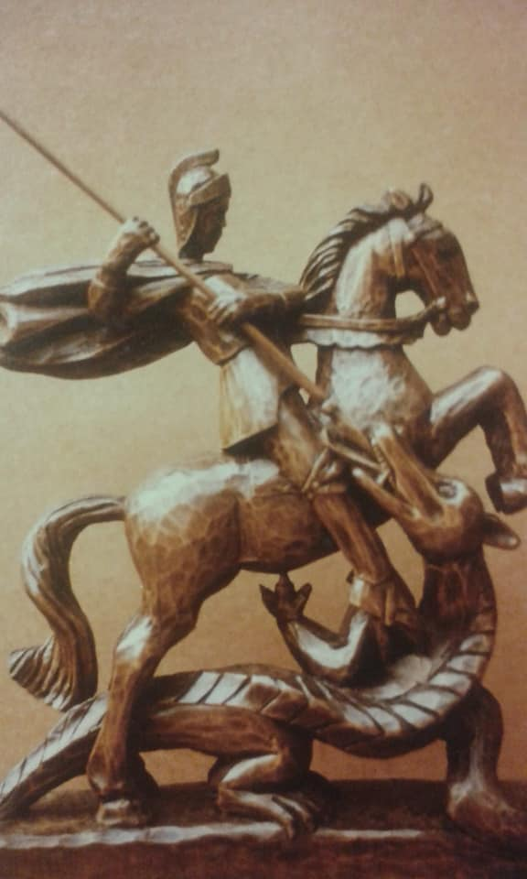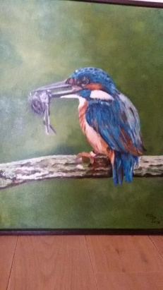

Net als vorig jaar zijn Karel Ratering en vrienden er weer bij om op ambachtelijke wijze heerlijke paling te roken.

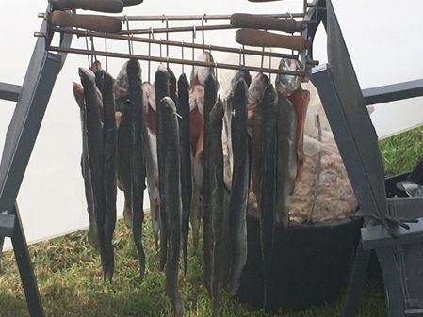

Kortom dit belooft een veelzijdige en gezellige middag te worden.
Wilt u een middag met o.a. muziek, lekkere paling en nog veel meer in de sfeer van vroeger dan bent u op 7 april bij De Moezeköttel op het juiste adres.
U bent van harte welkom vanaf 13.30 uur bij De Moezeköttel.

Stichting De Moezeköttel, Asbroek 2 a te Megchelen. 